Федеральное государственное образовательное бюджетное учреждение

высшего образования

Финансовый университет при Правительстве РФ

Департамент финансовых рынков и банков

Реферат по «Основы банковского дела»

на тему:

Кредитная политика коммерческого банка: содержание, назначение и роль в банковской деятельности

Выполнила

Лисенкова Елизавета Андреевна, ПИ19-2, факультет ПМиИТ

Научный руководитель:

К. э. н., Варламова С. Б.

Москва 2020

Содержание

Введение Стр.3

Глава 1.Теоретические основы кредитной политики коммерческого банка. Стр.5

1.1 Содержание кредитной политики. Стр.5

1.2 Назначение кредитной политики. Стр.7

1.3 Виды кредитной политики. Стр.8

1.4 Факторы, формирующие кредитную политику. Стр.10

1.5 Роль кредитной политики в банковской деятельности. Стр.11

Глава 2. Анализ кредитной политики на примере Сбербанка. Стр.13

Заключение. Стр.16

Список литературы. Стр.17

Введение

В наши дни актуальность грамотно построенной кредитной политики коммерческого банка оспорить сложно, так как благодаря ей банк ставит задачи и определяет цели, чтобы при минимальном уровне риска достичь максимальной прибыли. При этом, в условиях современной рыночной экономики, в случае достижения такой цели, банк может стать более конкурентоспособным по сравнению с аналогичными банками, предоставляющими аналогичные услуги во многих аспектах кредитования.

Вопросы совершенствования деятельности банков и поиска приоритетных векторов развития банковской системы в современном мире находятся во главе социальной, политической и экономической жизни государства. Банковская система играет важную роль в системе национальной экономики. Поскольку банки являются кредитными посредниками, они выполняют особенные функции, которые заключаются в способности аккумулировать денежные потоки и осуществлять их перераспределение между секторами экономики. Исполняя данные функции, банки содействуют устойчивому росту экономики.

Так как банки тесно связаны с потребностями производства, они являются частью современного денежного хозяйства. Находясь в центре экономики, удовлетворяя потребности производителей, банки являются посредником между населением и сельским хозяйством, торговлей и промышленностью. Деятельность банка не имеет границ, он не имеет принадлежности к отдельно взятому региону или к какой-либо стране. Роль банков важна, поскольку они помогают сохранять стабильность кредитно-денежной системы за счет близкого взаимодействия с государством, исполнения регулирующих и контрольных функций.

Банковская система имеет высокое значение в экономике страны. Банки, направляя денежные потоки, занимают ключевое место финансовой инфраструктуры народного хозяйства, вносят вклад в создание ВНП (валовый национальный продукт) путем оказания услуг юридическим и физическим лицам, а также благодаря быстрому реагированию на изменения в экономике, банки выполняют стабилизирующую функцию в экономической политике государства.

Активное развитие услуг финансово-кредитной отрасли и банковских продуктов требуют ориентации кредитных организаций на рынок развития, формирования и кредитования. Ряд факторов влияет на рынок кредитования: часть из них стимулируют развития рынка; следующие его регулируют, остальные факторы играют роль тормоза, который препятствует развитию рынка.

Глава 1.

Теоретические основы кредитной политики коммерческого банка.

1.1 Содержание кредитной политики.

Банковская политика обычно включает в себя следующие пункты: инвестиции в дочерние компании и ценные бумаги, кредитование, внутренний контроль и финансовое управление, расходы на финансирование капитальных вложений, персонал. Следовательно, кредитная политика является одной из составляющих банковской политики.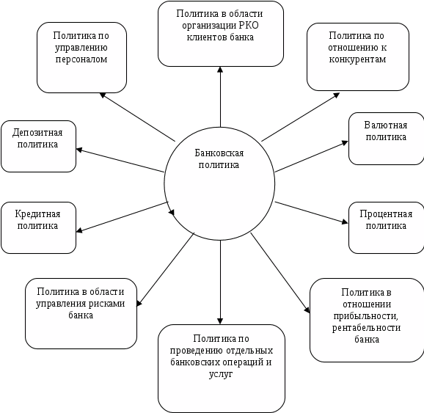

Рис. 1. Составляющие банковской политики.

Мнения по поводу раскрытия определения кредитной политики различаются. Часто авторы дают неполное определение, раскрывающее лишь вопросы, которые решает кредитная политика банка, но не раскрывается суть кредитной политики. Приведем некоторые определения понятия кредитной политики банка, которые встречаются в научной литературе.

Изначально больше всех распространилось определение кредитной политики как «тактики и стратегии в области предоставления и получения кредитов». Среди работ российских экономистов наиболее глубоко термин «кредитная политика» впервые был изучен Г.С. Пановой, сделавшей значительный вклад в исследование кредитной политики коммерческого банка. Она обозначает, что «сущность кредитной политики мы определяем как стратегию и тактику банка по привлечению ресурсов на возвратной основе и их инвестицию в части кредитования клиентов банка».

На мой взгляд, такое определение является все же не совсем точным, поскольку автор просто объединил две разные политики банка: кредитную и депозитную. Видно, что при данном подходе кредитная политика понимается скорее, как что-то автоматически вытекающее из привлечения ресурсов, то есть вкладов. В результате складывается искаженное понимание кредитной политик, как будто речь идет просто о необходимости размещения ресурсов. Пановой Г.С. это объясняется таким образом, что «депозитная и кредитная политика - как бы две стороны одной медали».

Также к термину «кредитная политика» применяется и практический подход. В этом случае кредитная политика определяется как «совокупность банковских операций, обеспечивающих банку достижение намеченных целей и рассматриваемых на перспективу».

Кредитная политика банка включает в себя набор документов, действий, задач, принципов и стратегических целей, позволяющих определить направления будущего развития кредитной. В основе кредитной политики любого банка находится оптимальное соотношение потенциальных рисков, возникающих в процессе проведения ссудных операций, и уровня доходности.

Важнейшими общими принципами кредитной политики банка являются: оптимальность, научная обоснованность, эффективность. Помимо этого стоит назвать такой принцип как единство всех элементов кредитной политики, ведь только сформированная с учетом объективных реалий жизни научно обоснованная кредитная политика может в наиболее полном объеме обеспечить интересы государства, банка и его клиентов. Так же существуют специфические принципы кредитной политики банка. Среди них: прибыльность, доходность, а также надежность и безопасность.

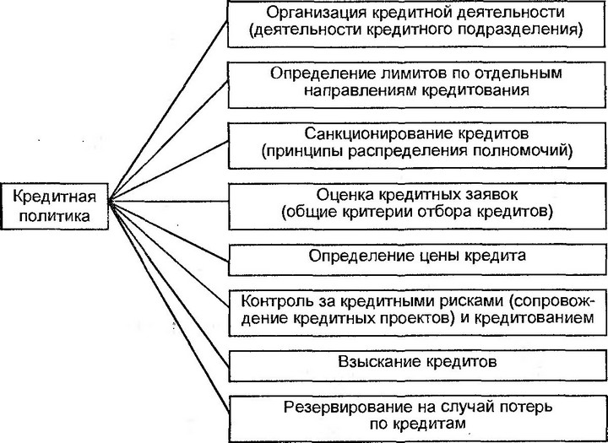

Рис. 2. Элементы кредитной политики.

Таким образом, кредитная политика – это определенная система мер в области кредитования клиентов, программа действий, проводимых банком для осуществления его тактики и стратегии в области предоставления кредитов физическим и юридическим лицам.

1.2 Назначение кредитной политики.

Главной целью кредитной политики коммерческого банка является обеспечение максимальной доходности, эффективности деятельности банка в широком смысле и снижения кредитных рисков.

При более подробном рассмотрении можно выделить следующие приоритетные задачи кредитной политики:

* Высокодоходное вложение пассивов банка (в т.ч. привлеченных депозитов и вкладов) в кредитные продукты при одновременном поддержании соответствующего качества кредитного портфеля банка;
* соблюдение сотрудниками банка нормативных документов ЦБ РФ, законодательства и стандартов профессиональной деятельности;
* грамотное управление кредитными рисками в соответствии с требованиями ЦБ РФ, передовой международной банковской практики, рекомендациями Базельского комитета по банковскому надзору;
* исключение конфликтов интересов между клиентами банка, а также между банком и его клиентами;
* соблюдение соответствия уровня кредитного риска ценовым условиям кредитной сделки (комиссии, платежи по процентам), а также уровню, обеспечивающему конкурентоспособность кредитных продуктов банка на рынке банковских услуг;
* защита интересов банка, его кредиторов, акционеров, инвесторов, клиентов и собственников;
* снижение и минимизация проявления кредитных рисков;
* выработка единого подхода к операциям кредитования, особенно в случае наличия филиальной сети у кредитной организации.

1.3 Виды кредитной политики.

Существует обширная классификация видов кредитной политики:

Таблица 1. Виды кредитной политики.

|  |  |
| --- | --- |
| Классификация | Критерии кредитной политики |
| * кредитная политика во взаимоотношениях с населением * политика по отношению к юридическим лицам | по субъектам кредитных отношений |
| * по государственному кредиту * по предоставлению потребительского кредита * по банковскому кредиту * по ипотечному кредиту * по международному кредиту | по формам кредита |
| * в области долгосрочного кредитования * в области краткосрочного кредитования | по срокам |
| * классическая кредитная политика * агрессивная | по степени рискованности |
| * по предоставлению целевых ссуд * по предоставлению нецелевых ссуд | по целям |
| * на финансовом рынке * на денежном рынке * на рынке капиталов | по типу рынка |
| * международном уровне * на местном, региональном уровне * национальном уровне | по географии |
| * строительных организаций * сельскохозяйственных организаций * транспортных предприятий * промышленных предприятий (тяжелой, легкой, пищевой промышленности) * торговых организаций * сбытоснабженческих организаций * предприятий связи и др. | по отраслевой направленности |
| * по предоставлению обеспеченных ссуд * по предоставлению необеспеченных ссуд | по обеспеченности |
| * предоставление стандартных ссуд * предоставление льготных ссуд * предоставление проблемных ссуд (под повышенные проценты) | по цене кредита |
| * при кредитовании по обороту * при кредитовании по остатку | по методам кредитования |

1.4 Факторы, формирующие кредитную политику.

Главное направление кредитной политики — это её разработка, документальное оформление и процесс реализации. Под документальным оформлением кредитной политики коммерческого банка понимают принятие документов и инструкций, позволяющих определить особенности регламентирования основных банковских операций, критерии оценки кредитоспособности клиентов и этапы взаимодействия с ними, а также этапы контроля за реализацией операций. Важнейшей особенностью кредитной политики принято считать ее непостоянство. Это подразумевает ее регулярный пересмотр с учетом изменения экономической ситуации в стране. Таким образом, можно сделать вывод о том, что на формирование кредитной политики коммерческого банка оказывают влияние макроэкономические факторы. Также практически в одинаковой степени на формирование кредитной политики также оказывают влияние и микроэкономические факторы, которые представлены на рисунке 3.

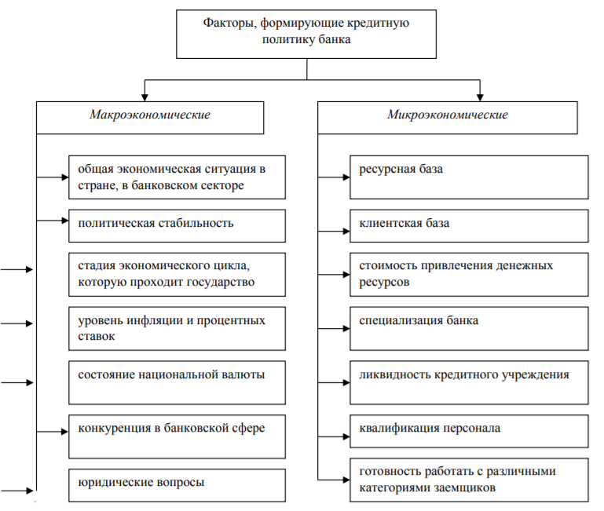

Рис. 3. Макроэкономические и микроэкономические факторы формирования кредитной политики банка

1.5 Роль кредитной политики в банковской деятельности.

Кредитная политика играет очень большую роль в деятельности банка, так как выполняет ряд важнейших функций. Функции кредитной политики подразделяются на две группы: общие и специфические. Общие функции свойственны различным элементам, а специфические отличают кредитную политику от других элементов. Общие функции включают в себя коммерческую функцию, стимулирующую и контрольную.

Коммерческая функция служит для получения банком прибыли от проведения расчетных операций.

Стимулирующая функция служит для отражения объективных потребностей клиентов, банка и государства, а также стимулирует для рационального использования временно свободные денежные средства в банки.

Контрольная функция служит для контроля процесса использования и привлечения ресурсов банками и клиентами с учетом кредитной политики банка.

Но самой важной функцией является оптимизация кредитного процесса. Данная функция целиком и полностью направлена на достижение цели банковской политики. Приоритеты доходности, ликвидности, рентабельности кредитной политики банка должны устанавливаться в соответствии с целью коммерческого банка. Так как банк является социальной системой, а люди руководствуются собственными целями, то цели банка имеют основу на частных целях руководителей и персонала. Поэтому всем выгодно, чтобы банк имел развитие, в широком понимании данного слова.

Глава 2. Практическая часть.

Анализ кредитной политики на примере Сбербанка.

ПАО «Сбербанк России» — это самый известный российский банк. Он занимает 4 место среди 500 крупнейших по выручке компаний.[6] На 1 Января 2019 г. величина активов банка Сбербанка составила 28361.32 млрд.руб.[7] За год активы увеличились на 16,16%.[7]

В Сбербанке основные направления процентной и кредитной политики определяются на основании нормативных документов ЦБ РФ и законодательства РФ Советом директоров Сбербанка РФ. При этом, координирует работу по кредитам и принимает решений об их выдаче кредитно-инвестиционный комитет.

Сбербанк РФ, как и другие крупные банки, осуществляет межбанковское кредитование. Как правило, кредиты коммерческим банкам предоставляются на срок до 12 месяцев. Гарантия, залог ценных бумаг и имущества выступают в таком случае в качестве обеспечения ссуд. По оценке специалистов, в последнее время наблюдается тенденция к реализации совместных программ по солидарному кредитованию крупнейших предприятий народного хозяйства с другими крупными отраслевыми коммерческими банками.

Кроме межбанковского кредитования и кредитования юридических лиц ПАО «Сбербанк России», несомненно, предоставляет потребительские кредиты населению. Кредитными операциями называются активные операции, которые относятся в группу наиболее рисковых банковских операций. Значит, кредитная политика банка, в первую очередь, должна ориентироваться на надежность заемщиков.

Сбербанк осуществляет следующие методы управления кредитными рисками:

* прогнозирование и планирование уровня кредитного риска,
* внедрение новейших методов оценки рисков,
* управление гарантиями и обеспечением по долговым сделкам,
* различные процедуры предупреждения риска,
* контроль и мониторинг уровня кредитного риска,
* структурирование сделок,
* установление лимитов кредитного риска,
* создание страховых резервов возмещения потерь.

Итак, кредитная политика Сбербанка основана на следующих принципах:

1) объективность, конкретность и точность оценки кредитных рисков на основе достоверной информации;

2) применение современных методик, и средств управления кредитными рисками;

3) использование единых правил разграничения полномочий по управлению рисками всеми участниками кредитных отношений;

4) внедрение в структуру управления банка методов управления кредитными рисками;

5) соответствие требованиям законодательства России и Центрального Банка РФ;

6) независимость подразделений, осуществляющих оценку и контроль кредитных рисков;

7) прогнозирование ожидаемых потерь, ограничение и контроль риска.

Качества кредитного портфеля коммерческого банка определяет эффективность проводимой кредитной политики. Кредитный портфель Сбербанка России представлен кредитами, выданным юридическим и физическим лицам, а также другим кредитным организациям.

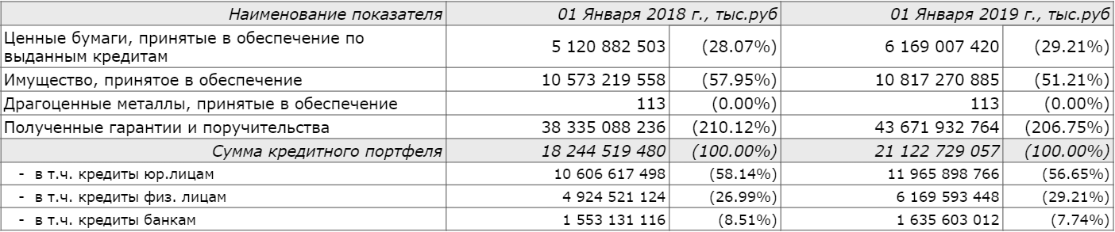

Рис. 4. Аналитика по степени обеспеченности выданных кредитов, их структуре.[7]

Как видно из Рис. 4 общий уровень обеспеченности кредитов достаточно высок и возможный невозврат кредитов, вероятно, будет возмещен объемом обеспечения.

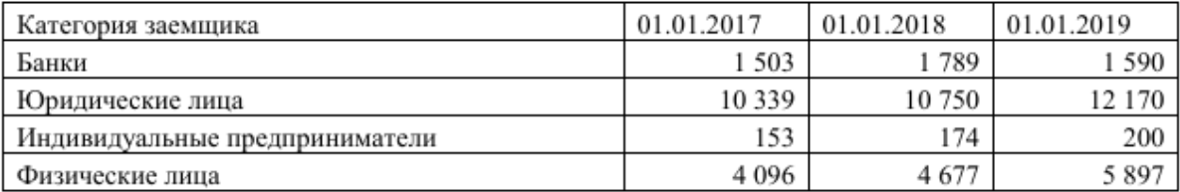

Рис. 5. Кредитный портфель Сбербанка по категориям заемщиков.

Имеет смысл рассмотреть показатели кредитного риска и их динамику.

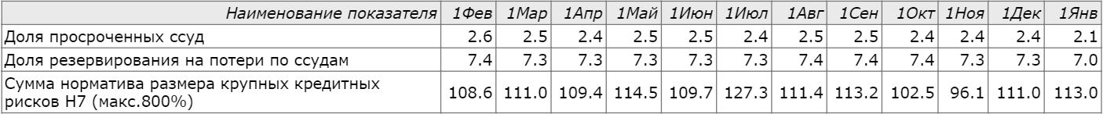

Рис. 6. Показатели кредитного риска Сбербанка и их динамика за 2019 год.[7]

На последнюю дату уровень просроченных ссуд в Сбербанке ниже среднего показателя по российским банкам на 4-5%.

Заключение.

Таким образом, можно сделать следующие выводы. Сущность кредитной политики коммерческого банка определяется как комплекс мер, при помощи которых создаются кредитно-инвестиционные предложения, позволяющие уменьшить риски проводимых операций и увеличить доходность. Однако всегда необходимо обращать внимание на различные факторы влияния, поскольку они ведут к неустойчивости. Цель кредитной политики заключается в прогнозировании эффективной суммы денежных средств для кредитования, а также трат, которыми следует пренебречь.

Список литературы.

1. Федеральный закон «О кредитных историях» от 30.12.2004 N 218-ФЗ.
2. Регламент предоставления кредитов юридическим лицам и индивидуальным предпринимателям Сбербанком России, и его филиалами. С доп. и изм. № 285-3-р от 30.06.2006 // Консультант плюс.
3. Малахова, Н. Г. Деньги. Кредит. Банки : учеб. пособ. / Н.Г. Малахова. – Изд. 2-е., дополн. и перераб. – Ростов н/Д : Феникс, 2009. – 247 с. – (Высшее образование).
4. Белоглазова Г.Н. Банковское дело: учебник для вузов / Г.Н. Белоглазова, Л.П. Кроливецкая. - 2-е изд. – СПб: Питер, 2009. - 400 с.
5. Жарковская, Е. П. Банковское дело : учебник для студентов вузов, обучающихся по специальности «Финансы и кредит» / Е. П. Жарковская. – М. : Издательство «Омега-Л», 2013. – 479 с. – (Высшее финансовое образование).
6. Журнал РБК. <https://www.rbc.ru/rbc500/>
7. Портал банковского аналитика | СБЕРБАНК РОССИИ (рег. №1481) https://analizbankov.ru/bank.php?BankId=sberbank-rossii-1481